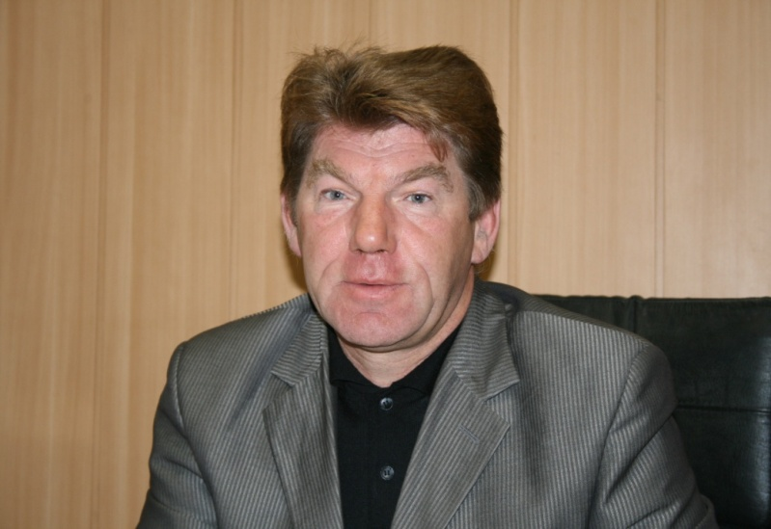
Александр Андреевич Жбанов родился 12 июля 1959 году в деревне Устье Частинского района. Александр Андреевич школу окончил в 1974 году и сразу поступил в техникум легкой промышленности в городе Чайковский. Успешно выучился и 1978 году, окончив учебу по профессии механизатор, остался в городе и стал работать.
Александр Андреевич имел большие успехи в спорте. Он получил кандидата в мастера спорта по биатлону. Заочно окончил факультет механизации Ижевского сельскохозяйственного института.
Возвратился в село и начал работать в совхозе «Ножовский».
Работник сельского хозяйства. С 1984 года в совхозе Ножовский председатель профкома, начальник снабжения, заведующий гаражом, начальник цеха механизации.
А.А.Жбанов вместе со своими специалистами занимается новыми перспективными сортами сельскохозяйственных культур. Работают над увеличением культуры земледелия. Коллектив товарищества не в обиде на своего руководителя. Он старается помочь в заготовке кормов и дров, особенно пенсионерам. А уж хозяйственные работы всегда выполняются по графику и в срок.
За трудовые заслуги А.А.Жбанов в 1995 году награжден правительственной
наградой Орденом Красного Знамени.
Был главным инженером в совхозе Ножовский. С 1991 года председатель товарищества ТОО Нива. После 2005 года возглавил сразу два сельхозпредприятия ООО ≪Ножовский≫ и ≪Нива≫. Награжден орденом Дружбы народов (1997 г.). С 2010 года оба СХПК преобразованы в ООО ≪Нива≫, которое он возглавляет.
Александр Андреевич развивает инфраструктуру села; строит дома, поддерживает школу, местный клуб, библиотеку.
В 2010 году присвоено звание «Почетный житель Ножовского сельского поселения» за выдающие заслуги перед населением.

